数学实验（21计算机）第2周作业

注意：作业电子文档下周三以内发到助教老师QQ邮箱，具体要求见群公告。

作业格式：题目+程序+结果+分析

1在同一个坐标下作出y₁=e^{x},y₂=1+x,y₃=1+x+(1/2)x²,y₄= 1+x+(1/2)x²+(1/6)x³这四条曲线的图形，要求在图上加各种标注，同时用subplot作出这四条曲线，为每幅图形加上标题。

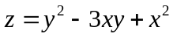2绘制如下函数 曲面图。

3 编写函数M-文件sq.m：用迭代法求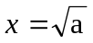的值。求平方根的迭代公式为
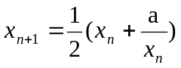
迭代的终止条件为前后两次求出的x的差的绝对值小于10⁻⁵。

4．将方程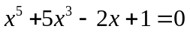改写成各种等价的形式进行迭代，观察迭代是否收敛，
并给出解释。

